臺南市○○國○114學年度
彈性輔導課程實施計畫
  - 依據：教育部國民及學前教育署補助辦理中輟生預防追蹤與復學輔導工作原則。
  - 目的：為協助本市中輟之虞學生或時輟時學或中輟復學生返校後之學習及生活適應，提供多元彈性課程或適性教育課程，以提升學生的學習興趣與動機、學習的自信及有效的學習方法，並促進學生心理健康，使其樂在學習，特補助學校規劃並辦理彈性輔導課程。
(一)中輟生預防與輔導，減少青少年犯罪與校園暴力。
(二)提高學生學習興趣，適應學校生活，增進其社會適應能力。
(三)透過多元化之課程，加強中輟及中輟之虞學生適應學校的學習生活與環境。
  - 指導單位：教育部、教育部國民及學前教育署、臺南市政府教育局
  - 主辦單位：○○國○
  - 實施對象：
(一)中輟復學需要特別教育之學生、時輟時學及中輟邊緣學生。
(二)嚴重適應困難、學習意願低落、長期缺課有中輟之虞之學生。
  - 實施期程：自民國114年8月1日至民國115年7月31日，分上、下學期進行，課程安排得依學校行事曆機動調整。
  - 活動地點：○○國○ ○○教室
  - 實施內容及方式：
(一)各校建立高關懷學生名與列出原因分析，擬定預防中輟高關懷課程實施計畫（每校最高補助3萬元），利用多元化課程，發展社區特色，提高學生學習興趣，適應學校生活。
(二)依個案評估需求，以技藝類課程為主，提供多元彈性之個別化適性課程。
(三)編班以抽離式為原則，1人以上即可開辦，依學生問題類型之不同，以彈性分組教學模式規劃安排，每週課程至多5日，每日至多7節為原則，並應定期評估。
(四)課程設計原則以提高學生學習動機為前提，以技藝類（電腦教學、樂器、武術、餐飲技藝、手工藝等）課程為主，且不以正式課程取向為限制。
(五)每月應將反毒教育及預防犯罪施以正式課程或以課程融入方式辦理。
(六) 輔導執行小組人員：校長、教務、學務、輔導及導師教育人員，並視個案情況適時邀集輔諮中心專輔人員、家教中心人員、警政人員(少年隊或派出所)、少輔會人員、社政人員、衛政人員、家庭教育中心、特殊教育資源中心人員、司法人員及其他相關人員，共同協助輔導個案。
(七)輔導措施：經評估後，依學生情形分級輔導，由一級輔導開始，依情況提升至二、三級輔導，並依個案情形辦理高關懷課程。
1.一級輔導：
（1）班級導師：進行第一線班級學生輔導及預防工作。
（2）認輔老師：由該學生之任教班級老師或具意願認輔之老師擔任平日關心及輔導工作，並於發現學生需專業介入時通知輔導室進行二級輔導。
2.二級輔導：輔導室輔導人員，針對需專業輔導及長期追蹤之學生進行介入，建立學生名冊與列出原因分析，並對學生追蹤輔導，瞭解處遇情形，並依據擬定之ISP計畫，對個案進行適切之安置輔導措施。
3.三級輔導：轉介輔諮中心進行專業諮商服務，並視個案情況同時輔以轉介家庭教育中心、社會局、少年隊、少輔會、家庭暴暨性侵害防治中心及相關民間單位(如：家扶中心、兒少協會、陽光真愛協會、世界展望會…)等，引進相關單位及資源協助共同輔導個案。
4.學生轉銜輔導：導師於學期中發現班上有學生符合中輟、長期缺課、重大偏差行為或高關懷學生需轉介輔導，得隨時提出評估及輔導建議。
  - 經費來源：教育部國民及學前教育署及臺南市政府教育局相關預算支應
  - 經費預估：詳如附表。
  - 預期成效：
(一)利用多元化的課程，提高學生對學習的興趣，增加對學校的適應能力
(二)培養學生正確學習態度及觀念，使其逐漸能適應正常課程。
  - 本實施計畫經校長核可後實施，修正時亦同。

承辦: 主任: 會計: 校長:
附件1：高關懷學生名冊及原因分析

臺南市○○國○114學年度高關懷學生名冊
序號 | 列案日期 | 班級 | 姓名 | 家庭背景 | 危機狀態 | 輔導策略 | 輔導結果 | 學生  需求(具體描述) | 預期成效
1 | 114.7.12 | 301 | 王OO | 雙親 □單親 失親  □隔代教養  原住民  新移民配偶子女 | □中輟高風險群  □自殺高風險群  ■其他高關懷:  _長期缺課______ | □目前暫無積極介入處遇之需求，列入關懷對象，持續追蹤  ■安排認輔人員 ■安排諮商輔導 ■安排小團體輔導  □安排高關懷課程 □提報高風險家庭 □提報兒少保護  □轉介中介教育 □其他： | □結案，日期：  年 月 日  ■繼續列案輔導  □其他： | 繪畫、烹飪 | 增加就學動力，並維持每周有3日以上到校
2 |  |  |  | 雙親 □單親 失親  □隔代教養  原住民  新移民配偶子女 | □中輟高風險群  □自殺高風險群  □其他高關懷:  ________________ | □目前暫無積極介入處遇之需求，列入關懷對象，持續追蹤  □安排認輔人員 □安排諮商輔導 □安排小團體輔導  □安排高關懷課程 □提報高風險家庭 □提報兒少保護  □轉介中介教育 □其他： | □結案，日期：  年 月 日  □繼續列案輔導  □其他：
3 |  |  |  | 雙親 □單親 失親  □隔代教養  原住民  新移民配偶子女 | □中輟高風險群  □自殺高風險群  □其他高關懷:  ________________ | □目前暫無積極介入處遇之需求，列入關懷對象，持續追蹤  □安排認輔人員 □安排諮商輔導 □安排小團體輔導  □安排高關懷課程 □提報高風險家庭 □提報兒少保護  □轉介中介教育 □其他： | □結案，日期：  年 月 日  □繼續列案輔導  □其他：
(表格請依人數自行增刪)
附件2：彈性輔導課程表-王OO
114/08/00—115/07/00(共○週)-
節數 | 星期一 | 星期二 | 星期三 | 星期四 | 星期五
1 | 繪本教學  (融入反毒課程) | * | * | * | *
2 | * | * | * | * | *
3 | * | * | * | * | *
4 | * | * | * | * | *
用餐及午休 | * | * | * | * | *
5 | * | * | * | * | *
6 | * | * | * | * | *
7 | * | * | * | 烹飪 | *
附件2：彈性輔導課程表-黃OO
114/08/00—115/07/00(共○週)-
節數 | 星期一 | 星期二 | 星期三 | 星期四 | 星期五
1 | 繪本教學  (融入反毒課程) | * | * | * | *
2 | * | * | * | * | *
3 | * | * | * | * | *
4 | * | * | * | * | *
用餐及午休 | * | * | * | * | *
5 | * | * | * | * | *
6 | * | * | * | * | 扯鈴
7 | * | * | * | * | *

※114學年度總共：內聘課程______節；外聘課程______節 (必填)
(內聘及外聘節數需與經費概算表相符)

說明：
1、* 號表示學生回原來班級上課時間，只需在安排彈性課程之節數填入課程名稱。
2、教師實施上列課程時須隨機融入反毒或預防犯罪課程。
附件3:師資來源
本課程得聘請本校教師、校外社工人員、社區人士、學者專家等。
序號 | 任教課程 | 姓名 | 服務單位 | 職稱 | 學歷或證照  或聘任原因
1 |  |  | 外聘 | 社區人士
2 |  |  | 內聘 | 教師
3
4
5

附件4：用品消耗經費編列(如未編列此項目免附，經費概算表編列之材料費、業務行政費、教材印製費、雜支等購買之品項請於此詳細列出)
項次 | 項目 | 單價(元)*次 | 數量(人) | 金額(元) | 備註
1 | EX:氣球課程教材 | 50*2 | 4 | 400
2
3
4
5
合計
※用品消耗項目金額需與經費概算表相符

附件5：【經費明細表】
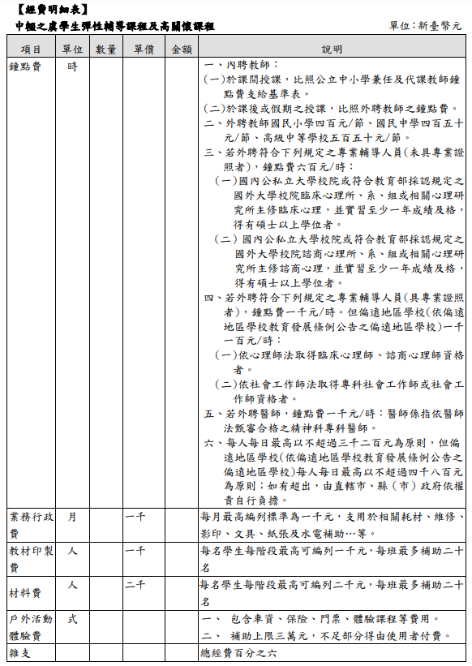

註:已減授課的輔導教師正常上課時間不得支領鐘點費。輔諮中心的
專輔人員，亦不得於上班時間支領鐘點費。

附件6：處室分工及執行小組職責
適用對象：1.中輟生2.長期缺課學生3.中輟或長期缺課併偏差行為學生(偏差行為類別詳如少年偏差行為預防及輔導辦法第2條所定行為)
無故曠課一日以下 | 無故曠課一日以上，三日以內 |  | 連續三日以上無故未到校(法定中輟)
導師：應以電話或信件聯繫並記錄於相關簿冊備查，並向教務處、學務處報備。 | 導師 | 1.平時進行班級學生初級輔導，覺察疑似中輟、長期缺課、偏差行為或高關懷學生，1.擴大範圍聯繫及做家庭訪視並記錄於相關簿冊備查  2.報請學務處進行校安通報，並評估後轉  介輔導室。 | 1.發現學生中輟，以電話連絡家訪了解學生動向。  2.應擴大範圍聯繫及做家庭訪視並記錄於相關簿冊備查，並與輔導室建立個案輔導資料，由導師配合各單位持續每日追蹤與紀錄，並與輔導教師配合填寫輔導紀錄表。  3.導師或校內行政處室填具「輟學通報單」，通知教務處上網通報，並列印輟學通報單，請各處室及校長核章，並影印留存相關處室各乙份。  4.導師對中輟生曠課達三日以上未報告，應向學校說明理由。
導師：應以電話或信件聯繫並記錄於相關簿冊備查，並向教務處、學務處報備。 | 教務處 | 註冊組：與導師主動聯繫，並與家長聯絡，督促家長到校商談，督導學生返校。【含已報到但未入學之新生、轉學生】 | 註冊組：  1.上網通報中輟，當日正式函報區公所  及相關單位，同時知會駐區督學。  2.對行蹤不明學生儘速函知警察局。
導師：應以電話或信件聯繫並記錄於相關簿冊備查，並向教務處、學務處報備。 | 學務處 | 1.派員或偕同導師做家庭訪視，並以限時掛號寄缺曠課通知單給家長。  2.對去向不明有安全疑慮學生速通知警察局（派出所）協尋。  3.必要時，進行尿篩。 | 1.對行蹤不明之學生辦理協尋工作。  2.派員或偕同級任導師及輔導室人員做家庭訪視，並以限時掛號寄曠課通知單給家長。
導師：應以電話或信件聯繫並記錄於相關簿冊備查，並向教務處、學務處報備。 | 輔導室 | 依導師轉介評估將個案列入認輔對象，評估後有認輔需求，則立即展開認輔作業，安排認輔，視情況轉介輔諮中心進行三級輔導、家庭教育中心親職化教育方案及相關支援服務，並回覆導師輔導室之評估結果及處遇方式。 | 1.將中輟生列入認輔對象，並立即展開認輔作業，至本市中離、中輟支持服務網填寫個案基本資料。  2.成立復學輔導執行小組，建立中途輟學學生電腦系統檔案(至中離、中輟支持服務網填寫個案資料)，每日追蹤輔導學生。  3.5個工作日內召開個案會議，務必邀請學生輔導諮商中心(先電話聯絡學生輔導諮商中心個案管理組了解出席人員名單)及區公所，或個案相關校內外之網絡單位人員與會，並於會議結束後將會議紀錄上傳至中離、中輟支持服務網。(如因故無法於5日內召開，則應於5日內聯絡與會人員確定個案會議時間後儘速召開)  4.輔導室與導師共同建立個案ISP輔導資料，由導師或輔導室持續每日追蹤與紀錄。  5.連結校內外輔導資源若需轉介三級，請上網填寫轉介申請。  6.定期追蹤與紀錄校內之中輟學生返校就學情形，每月上中離、中輟支持服務網更新個案追輔情形，並持續依個案狀況評估每月召開個案會議，確認可以結案則召開結案會議並持續追蹤3個月。

